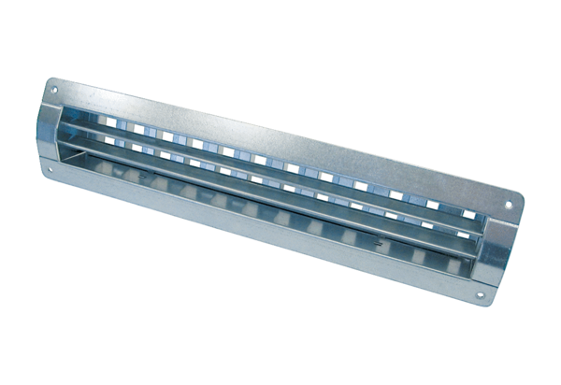Unutarnja rešetka LGR 52/6Jedinica za pakiranje: 1 komAsortiman: C
Broj artikla: 0151.0356Proizvođač: MAICO

